程序员利用系统调用程序员利用系统调用打开I/O设备时，通常使用的设备标识是（ ）。
A. 逻辑设备
B. 物理设备
C. 主设备号
D. 从设备号

解答：
逻辑设备是对物理设备的抽象，它提供了一个更高层次的接口，使程序员能够通过逻辑设备来进行设备访问，而无需直接操作底层的物理设备。逻辑设备可以是一个虚拟设备，也可以是对物理设备的逻辑表示或别名。它提供了一个标识或名称，用于唯一标识设备并在程序中进行引用和操作。通过使用逻辑设备，程序员可以屏蔽底层物理设备的细节，简化设备访问的过程。在使用系统调用打开I/O设备时，程序员通常会使用逻辑设备标识来指定要打开的设备。这个逻辑设备标识可以是设备的名称、设备文件路径或其他特定的标识符，取决于操作系统和编程语言的具体实现。
比如我们打印文档时需要选执行打印打印机，使用的就是打印机的逻辑设备名。
本题选A。
某文件占10个磁盘块，现要把该文件磁盘块逐个读入主存缓冲区，并送用户区进行分析，假设一个缓冲区与一个磁盘块大小相同，把一个磁盘块读入缓冲区的时间为100μs，将缓冲区的数据传送到用户区的时间是50μs，CPU对一块数据进行分析的时间为50μs。在单缓冲区和双缓冲区结构下，读入并分析完该文件的时间分别是（ ）。
A. 1500μs、1000μs
B. 1550μs、1100μs
C. 1550μs、1550μs
D. 2000μs、2000μs
解答：
设磁盘数据输入到缓冲区用时T，缓冲区传送数据到工作区用时M，CPU处理数据用时C。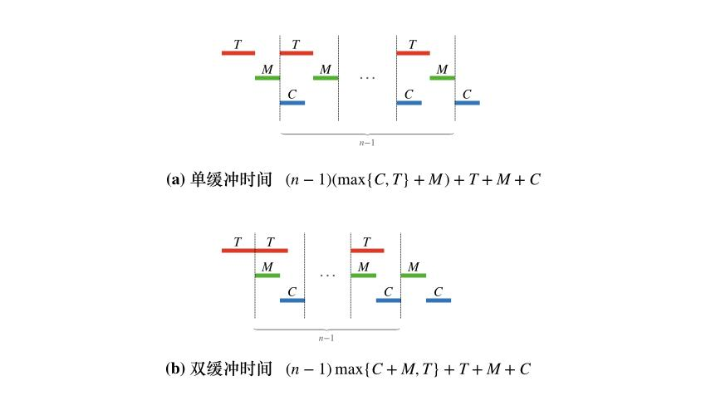
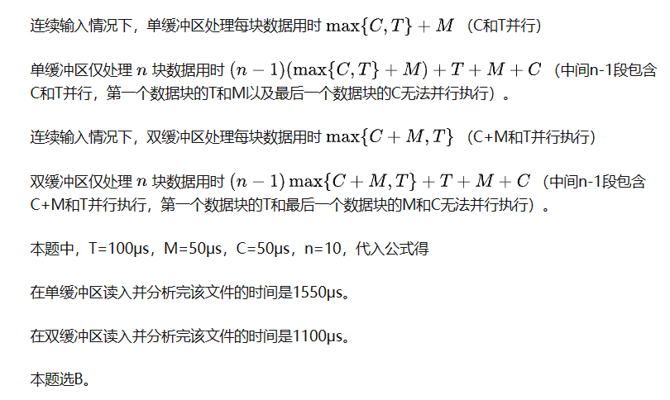
设系统缓冲区和用户工作区均采用单缓冲，从外设读入 1 个数据块到系统缓冲区的时间为 100，从系统缓冲区读入 1 个数据块到用户工作区的时间为 5，对用户工作区中的 1 个数据块进行分析的时间为 90（如下图所示）。
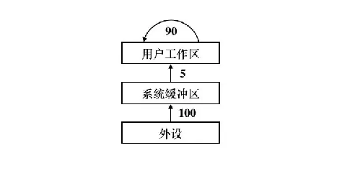
进程从外设读入并分析 2 个数据块的最短时间是（ ）。
A. 200 B. 295 C. 300 D. 390
为了使处理时间最短，系统连续处理数据块。
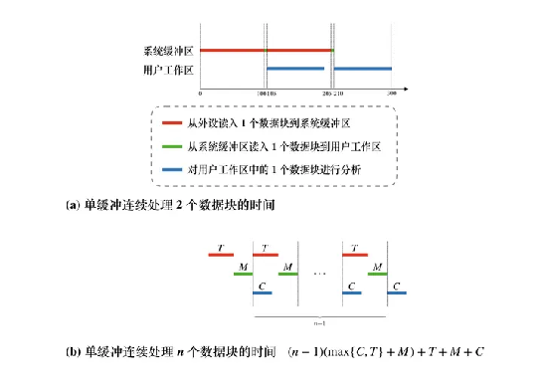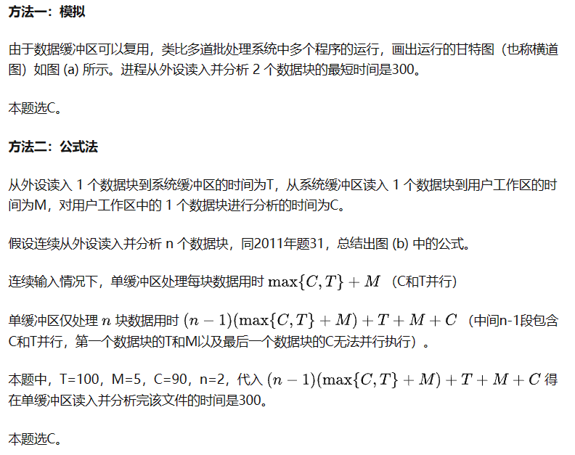
下列关于驱动程序的叙述中，不正确的是（ ）。
A. 驱动程序与I/O控制方式无关
B. 初始化设备是由驱动程序控制完成的
C. 进程在执行驱动程序时可能进入阻塞态
D. 读/写设备的操作是由驱动程序控制完成的
解答：
驱动程序是与硬件设备交互的软件模块，它负责控制和管理设备的操作。驱动程序的设计和实现通常与设备的I/O控制方式密切相关。不同类型的设备可能采用不同的I/O控制方式，例如内存映射I/O、端口映射I/O、DMA等。驱动程序需要与设备的特定I/O控制方式进行交互，以正确地进行设备操作。
A不正确。驱动程序与I/O控制方式是相关的。
B正确。驱动程序负责设备的初始化工作，包括设置设备的寄存器、配置设备参数、启动设备等。
C正确。在驱动程序执行期间，可能需要等待设备的操作完成或等待其他资源的可用性。这可能导致执行驱动程序的进程进入阻塞态，直到条件满足。
D正确。驱动程序提供对设备的读/写操作的接口，应用程序可以通过系统调用调用驱动程序提供的读/写方法以与设备进行数据交换。本题选A。

